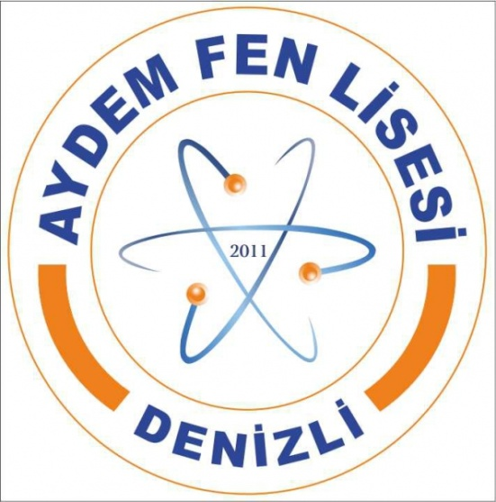

1. PROJENİN ADI | TÜRKÇEMİZİ BİLİNÇLİ KULLANALIM
2. PROJENİN SLOGANI | Türkçe anamızın sütü, vatanımızın toprağı, göklerde dalgalanan bayramızdır.
3. PROJENİN AMACI | Gelişen teknoloji ve internet dünyası bizlere birçok faydalı imkan sunarken bir yandan da beraberinde birçok olumsuzluk getiriyor. Bunlardan biri de maalesef dilimize verdiği zarar. Sosyal medya kullanımı arttıkça ortaya çıkan dilsel problemler gözle görülür  derecede artmaktadır. Bu noktada okulumuzda eğitim öğretim  faaliyetlerini yürüten bizlerin de bu konuya duyarlılık göstermemiz  gerektiği inancıyla dünyanın en eski ve en üretken dillerinden biri  olan Türkçemizi, yabancı dillerin ve sosyal medya dilinin olumsuz  etkilerinden korumak, yeni kuşaklar ve toplum tarafından doğru  kullanılmasını sağlamak amacıyla okul ve kurumlarımızda konu  hakkında farkındalık yaratmak projemizin temel amacıdır.
4. YASAL DAYANAK | 4122 sayılı kanun gereğince Başbakanlığın 2007/28 nolu genelgesi.  Milli Eğitim Bakanlığının 25/01/20008 Tarihli 2008/05 sayılı genelgesi.
5. PROJE PAYDAŞLARI | Merkezefendi Kaymakamlığı  Merkezefendi İlçe Milli Eğitim Müdürlüğü  AYDEM Fen Lisesi Müdürlüğü
6. UYGULAMA ALANI | AYDEM Fen Lisesi Müdürlüğü

7. | PROJE SÜRESİ | Sürekli
8. | PROJE ESASLARI VE İŞLEM BASAMAKLARI | Proje çalışmaları/'Uygulama Kılavuzu(EK-l)" ve "Uygulama Planı" na göre yürütülür.
9. | PROJE EKİPLERİ :
- Okul Yürütme Ekibi |  | Nafi TUKACI | Müdür Başyardımcısı
 |  | Sema AYKAL | Türk Dili ve Edebiyatı Öğretmeni
 |  | Keziban AFACAN | Türk Dili ve Edebiyatı Öğretmeni
 |  | Meliha ŞAHİN | Türk Dili ve Edebiyatı Öğretmeni
 |  | Şebnem YILMAZ | Türk Dili ve Edebiyatı Öğretmeni
 |  | Gülhan ERTÜRK | Türk Dili ve Edebiyatı Öğretmeni
 |  | 9/E SINIFI | 10/B SINIFI
b) Proje Denetim Ekipleri  -Okul Denetim Ekibi- |  | Yusuf BAKIT | Okul Müdürü
 |  | Nafi TUKACI | Müdür Başyardımcısı
 |  | Özcan ÖZDEMİR | Müdür Yardımcısı
 |  | Ahmet YANIKAN | Müdür Yardımcısı
 |  | Şerife BOYLU | Müdür Yardımcısı
10. YÜRÜTME |  | Projeyi AYDEM Fen Lisesi Müdürlüğü yürütür.
11. YÜRÜRLÜLÜK |  | Yaşasın Türkçemiz Projesi Merkezefendi Kaymakamlığı Makamı onayı ile yürürlüğe girer.

UYGULAMA KLAVUZU (EK-1)
Bu kılavuz, ' TÜRKÇEMİZİ BİLİNÇLİ KULLANALIM PROJESİ' çerçevesinde okulumuzda yapılacak olan iş ve işlemleri açıklamak amacıyla hazırlanmıştır.

PROJENİN UYGULANMASI:
- Okul Yürütme Ekibinin Yapacağı Çalışmalar:
  - Projenin yazımını ve görev dağılımını yapmak,
  - Projeyi Kaymakamlık oluruna göndermek.
  - Projeyi öğretmenlere anlatmak ve bilgilendirmek.
  - Proje konusunda paydaşlarla görüşmek ve bilgilendirmek.
  - Yapılacak etkinliklerde verilecek hediye vb. Eşyaların tespiti ve fiyat araştırmasının yapılması.
  - Yapılacak etkinliklerin planının yapılması.
  - Yapılan çalışmalarla ilgili istişare etmek için toplantılar yapılması.
- Eğitim Denetmenlerinin Yapacağı Çalışmalar:
  - Projenin tüm aşamalarında denetim görevini yürütmek,
  - Projenin işlerliği ile ilgili olarak kurumlarda yapılan denetimler ile ilgili rapor hazırlamak ve gereği için İl/İlçe Milli Eğitim Müdürlüklerine sunmak.
- Okul Müdürlerinin Yapacağı Çalışmalar:
  - "Okul Yürütme Ekibi"ni oluşturmak ve çalışmalarını takip etmek,
  - Proje oluru ve projenin amacı için ilçe Milli Eğitim Müdürü İle ve Merkezefendi Kaymakamıyla görüşmek.
  - Proje ile ilgili tanıtım toplantıları düzenlemek,
  - Proje uygulama aşamasında ekip içinde bulunmak koordine etmek.
  - Proje için paydaşlarla görüşmek ve bilgilendirmek.

AYDEM FEN LİSESİ 2021-2022 ÖĞRETİM YILI DEĞERLİSİN PROJESİ UYGULAMA PLANI
TARİH | YAPILACAK ÇALIŞMA | ÇALIŞMAYI GERÇEKLEŞTİRECEK ŞUBE/KURUM/GÖREVLİ
OCAK | Proje yazımı, proje uygulama esaslarının tartışılması. | Proje ekibi
ŞUBAT | Kaymakamlıktan proje olurunun alınması.  Projemizin tüm okul öğretmenlerine tanıtılması.  Projemizin tüm öğrencilere tanıtılması.  Projemizin tüm öğrenci velilerine tanıtılması. | Proje ekibi
MART | Derslerde tüm şube öğretmenlerinin Türkçenin doğru kullanımıyla ilgili gerekli hassasiyeti göstermelerinin sağlanması.  Kitapçıklar (broşürler), asılar (afişler) yardımıyla halkın bilgilendirilmesi. | Proje ekibi
NİSAN | Yanlış kullanılan kelimelerin belirlenmesi.  Yanlış kullanılan kelimelerin doğrularıyla birlikte proje panosunda sergilenmesi.  Okulda “Nasıl yazılır, nasıl yazılmaz?” köşesi oluşturulması. | Proje ekibi
MAYIS | Öğrencilerin Türkçe’yi güzel kullanabilmelerini sağlayacak bir şiir gecesi organize edilmesi.  Öğrencilerin Türkçe’yi güzel kullanabilmelerini sağlayacak bir münazara etkinliği düzenlenmesi.  Okul çevresinde Türkçe isim kullanan ticarethaneler ve benzer kuruluşların onur  belgesi ile ödüllendirilmesi. | Proje ekibi
HAZİRAN | Proje ile ile ilgili üniversite ile işbirliğine giderek konuyla ilgili konferans düzenlenmesi  Yılsonu değerlendirmesi. | Proje ekibi

Uzm. Öğrt. Yusuf BAKIT
Okul Müdürü

